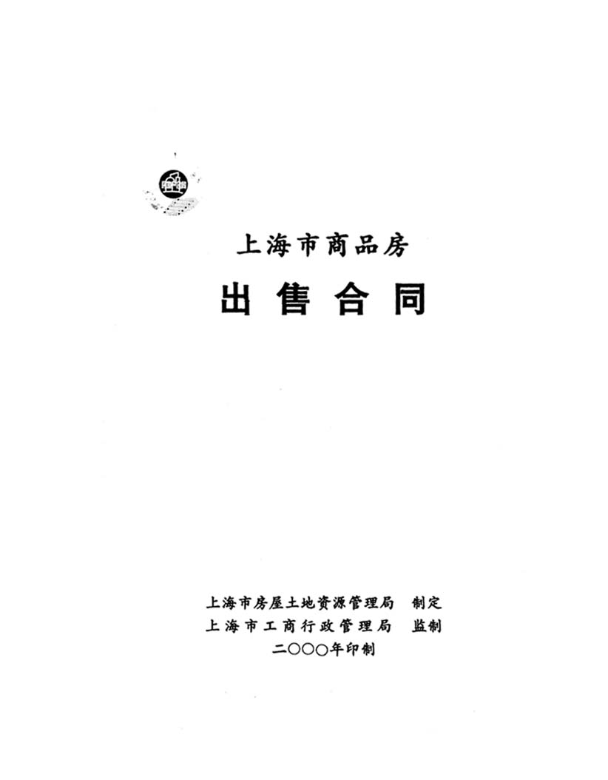

上海市商品房出售合同

上海市房屋土地资源管理局制定
上海市工商行政管理局监制
二○○○年印制

特别告知

一、本合同文本是根据《上海市房地产转让办法》制定的示范文本，印制的合同条款为提示性条款，供未经预售阶段的商品房（现房）出售时当事人双方约定采用。
二、购房是一种民事法律行为，涉及的标的额较大、专业性较强、法律规范较多，为更好地维护双方当事人的权益，双方签订合同时应当慎重，力求签订得具体、全面、严密。
三、商品房在取得新建商品房房地产权证（大产证）后，方可出售。在签订出售合同前，房地产开发企业应向购房人出示新建商品房房地产权证（大产证）。新建商品房房地产权证真实性、合法性可向市、区、县房地产交易中心查询。
四、房地产开发企业出售已抵押的商品房，应事先以书面形式通知抵押权人，同时，将已抵押的事实告知购房人。未通知抵押权人或未告知购房人的，转让行为无效。购房人在签约前可向市、区、县房地产交易中心查询拟购房屋是否已抵押以及是否存在被司法机关或行政机关依法裁定、决定查封或者其他形式限制房地产权利的情况。
五、商品房出售合同签订后应及时向房地产登记机构办理商品房变更登记手续。购房人领取房地产权证（小产证）。
六、双方履行合同发生争议的，可选择向不动产所在地人民法院起诉，也可选择向仲裁委员会申请仲裁。如选择申请仲裁的，可向本市的仲裁委员会申请，也可向外地的仲裁委员会申请，本市仲裁委员会有上海仲裁委员会和上海对外经济贸易仲裁委员会（涉外仲裁）。
七、本合同文本在市、区、县房地产交易中心对外发售，建议购房人先行购买，仔细阅读。

上 海 市 商 品 房 出 售 合 同

甲方（卖方）：_____________________________________________
住所：____________________________________________ 邮编：_________
营业执照号码：_____________________________ 资质证书号码：_________
法定代表人：___________________________________ 联系电话：_________
委托代理人：___________________________________ 联系电话：_________

乙方（买方）：______________________________________________
国籍：____________ 性别：____________________ 出生年月日：__________
住所（址）：_______________________________________ 邮编：_________
身份证／护照／营业执照号码：___________________ 联系电话：_________
委托／法定代理人：________________________________________________
住所（址）：____________________________________ 联系电话：_________

乙方（买方）：________________________________________________
国籍：____________ 性别：____________________ 出生年月日：__________
住所（址）：_______________________________________ 邮编：_________
-1-

身份证／护照／营业执照号码：__________________ 联系电话：_________
委托／法定代理人：________________________________________
住所（址）：____________________________________ 联系电话：__________
乙方（买方）：____________________________________
国籍：____________ 性别：____________ 出生年月日：________________
住所（址）：___________________________________ 邮编：____________
身份证／护照／营业执照号码：__________________ 联系电话：_________
委托／法定代理人：________________________________________
住所（址）：____________________________________ 联系电话：__________
乙方（买方）：____________________________________
国籍：____________ 性别：____________ 出生年月日：________________
住所（址）：___________________________________ 邮编：____________
身份证／护照／营业执照号码：__________________ 联系电话：_________
委托／法定代理人：________________________________________
住所（址）：____________________________________ 联系电话：__________

-2-

甲、乙双方在平等、自愿、协商一致的基础上，就乙方购买甲方出售的《_______________________》商品房事宜，订立本合同。

第一条 甲方依法取得_____________________区／县地块土地使用权（出让合同编____________号：），投资建造的《_______________________》商品房已竣工，并办理了新建商品房初始登记，取得了房地产权证(大产证)证书号：

第二条 乙方向甲方购买_________________路______________弄《______________》幢__________（号）___________层室（以下简称该房屋）。据上海市房屋土地资源管理局认定的测绘机构测量该房屋建筑面积为___________平方米，其中套内建筑面积为_______________平方米、公用分摊建筑面积为________________平方米，该房屋建筑层高为_________________米。

该房屋平面图见本合同附件二；该房屋建筑结构、装修及设备标准见本合同附件三；该房屋相关情况（抵押关系、租赁关系、相邻关系及小区平面图）见本合同附件四；该房屋的使用公约见本合同附件五。

第三条 乙方购买该房屋每平方米房屋建筑面积单价为人民

-3-

币_________________元。
（大写）：________________________________________________________。
根据该房屋的房屋建筑面积，乙方购买该房屋的总房价款为人民币________________元。
（大写）：____________________________________________________________。
该房屋的总房价款是指该房屋所有权和该房屋占用范围内土地使用权总价格。
第四条 乙方应按本合同约定的付款方式和付款期限将房价款解人甲方的帐户／监管帐户（金融机构／监管机构：_______________、帐户名称：___________、帐号：______________）。
乙方的付款时间和付款方式由甲、乙双方在本合同附件一中约定明确。
甲方收到乙方支付的每一笔房款时均应开具发票。
第五条 乙方如未按合同约定的时间付款，应当向甲方支付违约金，违约金按逾期未付款的日万分之____________计算，违约金自本合同的应付款期限之第二天起算至实际付款之日止。逾期超过__________天，甲方有权选择下列第_________种方案追究乙方责任：
一、甲方有权单方面解除本合同。

-4-
二、

第六条 乙方支付房价款若采用银行贷款付款的，而银行未按本合同约定的期限代乙方向甲方付款的，仍视为乙方未按合同约定的时间付款，但因甲方原因的除外。

第七条 甲、乙双方按下列第____________种约定确定该房屋交付使用日期：

一、本合同自甲乙双方签署之日起________________天内，甲方向乙方交付该房屋。

二、本合同经___________________公证处公证之日起___________天内，甲方向乙方交付该房屋。

三、甲方在收到乙方全部房价款之日起___________天内，甲方向乙方交付该房屋。

四、
-5-

第八条 甲方向乙方保证在交付该房屋时：
（一）该房屋没有产权纠纷和财务纠纷；
（二）甲方未设定抵押权或已清除原由甲方设定的抵押权；
（三）已缴纳了甲方应缴纳的房屋维修基金。
如交付房屋后发生与甲方保证不相一致的情况，由甲方承担相应违约责任。

第九条 乙方应在本合同第七条约定的房屋交接期限内到甲方要求的地点办理验收交接手续。该房屋交付的标志为____________________该房屋交付之日起，该房屋的风险责任由甲方转移给乙方。
该房屋为________________用房，甲方应向乙方提供《________________质量保证书》和《____________使用说明书》《前期物业管理服务合同》／《_____________________》。乙方要求提供房屋实测面积的有关资料，甲方应如实提供。
甲方不出示和不提供前款约定的材料，乙方有权拒绝接收该房屋，由此而产生的延期交房责任由甲方承担。

第十条 甲方交付的该房屋装修、设备标准达不到本合同附件三约定的标准，乙方在办理该房屋交接手续时有权要求甲方按

-6-

装修、设备差价__________倍补偿。
双方对标准的认定产生争议时，委托本市有资质的建设工程质量检测机构检测并以该机构出具的书面鉴定意见为处理争议的依据。

第十一条 如乙方已付清全部房价款，除甲方原因外，乙方未按约定期限办理交付该房屋手续的，甲方应当发出书面催告书一次。乙方未按催告书规定的日期办理该房屋的验收交接手续的，则自催告书规定的验收交接日之第二天起，风险责任转移由乙方承担。

如本合同约定的付款时间（附件一）的最后付款日期迟于本合同第七条约定的房屋交付日期的（即乙方未支付完全部房价款时），除甲方原因外，乙方未按约定期限办理交付该房屋手续的，甲方应当发出书面催告书一次。乙方未按催告书规定的日期办理该房屋的验收交接手续的，甲方有权单方面解除本合同。
第十二条 甲方行使本合同条款中约定的单方面解除本合同权利时，应书面通知乙方。在书面通知发出之日起__________日内将乙方已支付的房价款扣除乙方应支付的赔偿金额，剩余房价款退还乙方。赔偿金额以总房价款的_______％计算。

-7-

第十三条 除不可抗力外，甲方如未在本合同第七条约定的期内将该房屋交付乙方使用，应当向乙方支付违约金，违约金按乙方已支付的房价款日万分之___________计算，违约金自本合同第七条约定的最后交付期限之第二天起算至实际交付之日止。逾期超过___________天，乙方有权选择下列第_________种方案追究甲方责任：
- 乙方有权单方面解除本合同。

第十四条 自该房屋正式交付之时起，甲方对该房屋负责保修，并从房地产权利转移之日起继续保修二年／________年。保修范围由甲、乙双方参照国务院发布的《建设工程质量管理条例》及《上海市房地产转让办法》规定在本合同附件五中约定。
第十五条 该房屋交付后，乙方认为主体结构不合格的，可以委托本市有资质的建设工程质量检测机构检测。经核验，确属主体结构质量不合格的，乙方有权单方解除本合同。

-8-

第十六条 甲方交付的该房屋有其他工程质量问题的，乙方在合同约定的保修期内有权要求甲方除免费修复外，还须按修复费的_____________倍给予补偿。

双方商定对该房屋其他工程质量问题有争议的，委托本市有资质的建设工程质量检测机构检测并以该机构出具的书面鉴定意见为处理争议的依据。

第十七条 该房屋买卖所发生的税费按有关规定由甲、乙双方各自承担。

第十八条 乙方同意，因该物业管理区域尚未成立业主委员会，自该房屋交付之日起，即应将该房屋交甲方在《前期物业管理服务合同》中委托的房屋管理企业统一进行管理、并遵守房屋使用公约。
甲方委托的房屋管理企业承担该房屋的前期房屋管理，管理的期限至业主委员会成立后选聘的新的房屋管理企业接手管理之日。

第十九条 甲、乙双方商定，__________年___________月___________日前，由甲方／乙方／双方向_____________________________________________办理

-9-

价格申报及过户申请手续，申领该房屋房地产权证（小产证）。
因甲方原因，乙方无法在___________年________月____________前取得房地产权证（小产证），甲方应承担违约责任，违约金为总房价款的_________％；年月日之日起的日内，乙方仍无法取得房地产权证（小产证），则乙方有权单方面解除合同。

第二十条 乙方行使本合同条款中约定的单方面解除本合同权利时，应书面通知甲方，甲方应当在收到乙方的书面通知之日起__________天内将乙方已支付的房价款（包括利息，利息按中国人民银行公布的同期存款利率计算，下同）全部退还乙方，并承担赔偿责任，赔偿金额以总房价款的___________％计算，在退还房价款时一并支付给乙方。
前款及本合同其他条款所称已支付的房价款是包括乙方直接的和通过贷款方式支付的房价款。

第二十一条 按本合同约定，甲、乙双方单方解除本合同的，在单方解除合同以前，对方已按合同约定支付违约金的，支付的违约金金额应在按本合同约定的赔偿金额中扣除。
第二十二条 甲方或乙方对相对方行使单方面解除本合同有

-10-

异议的，应在接到对方有关单方面解除本合同的书面通知之日起_________天内，向按第二十七条选定的解决争议机关确认解除合同的效力。

第二十三条 甲方出售的该房屋仅作______________________________使用，乙方在使用期间不得擅自改变该房屋结构和用途。除本合同附件另有约定外，乙方在使用期间有权享用与该房屋有关联的公共通道和设施，同时应自觉遵守该房屋所在地的有关法律、法规和尊重社会公德、维护公共设施和公共利益。

第二十四条 乙方购买的房屋及其相应占有的土地使用权不可分离。自该房屋的房地产权利转移之时起，甲方与_________________________________签订的土地使用权出让／转让合同中约定的权利、义务和责任依法转移给乙方。

第二十五条 本合同的未尽事宜及本合同在履行过程中需变更的事宜，双方将通过订立补充条款、补充协议或变更协议进行约定。
本合同的补充条款、补充协议、变更协议均为本合同不可分割的一部分。本合同补充条款、补充协议、变更协议与正文条款不相

-11-

一致的，以补充条款、补充协议、变更协议为准。

第二十六条 本合同一方按照本合同约定向另一方送达的任何文件、回复及其它任何联系，必须用书面形式，且采用挂号邮寄或直接送达的方式，送达本合同所列另一方的地址或另一方以本条所述方式通知更改后的地址。

第二十六条 本合同适用中华人民共和国法律。甲、乙双方在履行本合同过程中发生争议，应协商解决。协商不能解决的，选定下列一种方式解决（不选定的划除）：
1、_____________________________向仲裁委员会申请仲裁；
2、依法向人民法院起诉。
第二十八条 本合同自双方签署／______________________公证处公证之日起生效

第二十九条 本合同壹式___________份，均具有同等效力。其中甲、乙双方各执_____________________________份，______________________________、______________________________各执壹份。

-12-

附件一
付款时间和付款方式
-------------------------------------------------------------------------------------------------
（粘贴线） （骑缝章加盖处）

-13-

附件二
该房屋平面图（标明尺寸和比例）
-------------------------------------------------------------------------------------------------
（粘贴线） （骑缝章加盖处）

-14-

附件三
该房屋建筑结构、装修及设备标准-------------------------------------------------------------------------------------------------
（粘贴线） （骑缝章加盖处）

-15-

附件四
相关情况（抵押关系、租赁关系、相邻关系）及小区平面图
（小区平面图应标明尺寸和比例）-------------------------------------------------------------------------------------------------
（粘贴线） （骑缝章加盖处）

-16

附件五
《房屋使用公约》或有关承诺书-------------------------------------------------------------------------------------------------
（粘贴线） （骑缝章加盖处）

-17-

补充条款-------------------------------------------------------------------------------------------------
（粘贴线） （骑缝章加盖处）

-18-

甲方（名称）： 乙方（名称或名字）：

法定代表人签署： 乙方本人签署：

法定代表人的委托的 ________________委托代理人
代理人签署： 法定代理人签署：

甲方盖章： 乙方盖章：

日期： 年 月 日 日期： 年 月 日

签于： 签于：

-19-

